SLOVENŠČINA
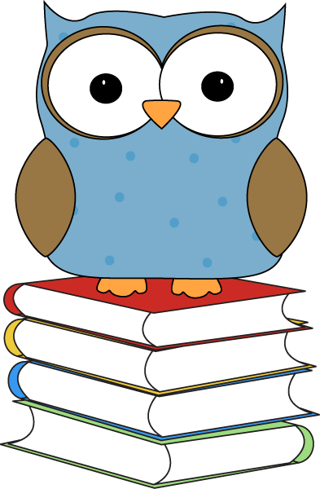
TOREK, 24. 3. 2020

PRIJATELJSTVO (ABC STR. 34 ,35)
- Zakaj je pomembno, da imamo prijatelje? Kako se do njih obnašamo? Kaj naredi pravi prijatelj? Česa pa pravi prijatelj ne naredi? Npr. ne izda skrivnosti, ti ne skrije copat ... Kakšen bi bil svet brez prijateljev?

Slike v ABC str. 34 nam razkrijejo, katere prijatelje ima Luka. Razmisli Kdo je Lukov pravi prijatelj – Lili ali Miha?
- Beseda PRIJATELJ spada med nagajive besede. To so besede, ki nam rade večkrat ponagajajo; pri zapisu namreč radi izpustimo kakšno črko. Nagajivke so tudi UČITELJ, KLJUČ, KNJIGA.
- Opiši slike v ABC str. 34.
- Samostojno zapiši zgodbico o prijateljstvu iz ABC-ja str.34. Poglej slike, jih opiši in v trenutku postaneš pisatelj.

V zvezek z vmesno črto napiši naslov Prijateljstvo in nato z nalivnikom in malimi tiskanimi črkami zapiši zgodbo.

Pazi na velike začetnice. V zgodbi se nihče z nikomer ne pogovarja, samo opisuješ dogajanje na sliki. Poizkusi zapisati 4 stavke ali več. Pazi, da stavka ne začenjaš vedno z eno in isto besedo.

- Reši še naloge v ABC str. 35

